Соломон Волков

Солженицын был ему нужен как нравственный компас

(Подготовлено на основе материала:
Волков С.М. Лев Лосев: загадки жизни и творчества — 2 / беседу вела И. Чайковская // Чайка: Seagull Magazine. 2012. 1 сентября. № 17 (220). URL: http://www.chayka.org/node/4934)

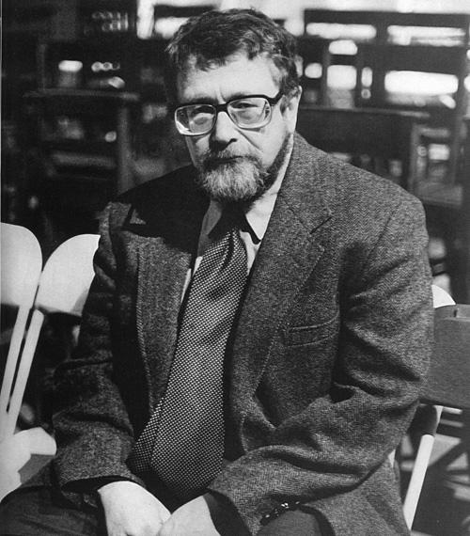
Лев Лосев. Фото Марианны Волковой

И. Чайковская: Уже после смерти Лосева вышла книга, названная по заглавию одной из его статей «Солженицын и Бродский как соседи». Вас не удивляет сближение двух таких разных людей и писателей?
С. Волков: Вот еще почему Лосев мне так близок… с ним можно было спокойно обсуждать этих двух авторов. Воздавая при этом должную хвалу одному и другому.

И. Чайковская: В этом вопросе мы с вами сойдемся точно. Я формулирую так: «Они были соседями в сознании самого Лосева».

С. Волков: Конечно.

И. Чайковская: Эти два таких непохожих писателя и человека — их объединяет разве что Нобелевская премия и жизнь в Америке — оказались в сознании Лосева на одной линии, по обе стороны от него, я бы сказала даже — на противоположных полюсах.

С. Волков: Очень верное наблюдение. И я не удивлюсь, если этому помогало то — а Лосев был особенно цепок на такие детали, — что они втроем жили поблизости друг от друга. Лосев писал об этом в стихах. Это соседство было для него важно. Лосев подходил к Солженицыну как к литературному авангардисту. Он, анализируя солженицынскую прозу, отстранялся от политических обертонов и политических подтекстов. Эта позиция Лосева мне чрезвычайно близка.

И. Чайковская: Лосев никогда не поддерживал обвинений Солженицына в антисемитизме и всегда это подчеркивал.

С. Волков: У Лосева из-за этого были крупные неприятности…

И. Чайковская: Сам Солженицын говорил, что настоящий писатель не может быть антисемитом. Да, он это говорил. А откуда взялись обвинения? Перечитайте «Двести лет вместе».

С. Волков: Ирина, кругом так много людей, провозглашающих себя антисемитами… Когда человек доказывает, что он не антисемит, я предпочитаю ему верить. Кстати, я недавно перечитывал трехтомник политической прозы Солженицына — и был поражен его прозорливостью. Он там напирает на то, что России необходимо самоуправление.

И. Чайковская: Да, совершенно в духе требований сегодняшней оппозиции.

С. Волков: Говорили, что он утопист, что он совсем уже ничего не понимает в своем Вермонте. А оказалось, не так.

И. Чайковская: Знаете, что я думаю? Солженицын был очень важен для Лосева, был нужен ему, несмотря на то, что по складу личности и как тип писателя был чрезвычайно от него далек. А важен и нужен. Почему? Солженицын писал правду, стоял за добро, отстаивал нравственные ценности. Лосев при всех своих заявлениях типа «Я не Крылов, мне не нужна мораль» к морали тяготел. Солженицын был ему нужен как нравственный компас, чтобы знать верное направление.

С. Волков: Очень может быть.

